Ofício nº 189/24 Três Passos, 9 de agosto de 2024.

Senhor Prefeito Municipal:

Na forma do inciso VIII do art. 48 do Regimento Interno desta Casa Legislativa, a pedido da Comissão de Orçamento e Finanças, solicito a Vossa Excelência, em relação ao projeto de lei nº 59 de 2024 - Autoriza a abertura de crédito suplementar na Lei nº 6011, de 05 de dezembro de 2023 que estima a receita e fixa a despesa do Município de Três Passos para o exercício de 2024, maiores informações quanto à justificativa da proposição, pois consta na exposição de motivos que o recurso financeiro provém de emendas parlamentares federais dos Deputados Sanderson e Onyx Lorenzoni, porém há anotações à caneta dos anexos do PL (razões analíticos), do Deputado Osmar Terra.

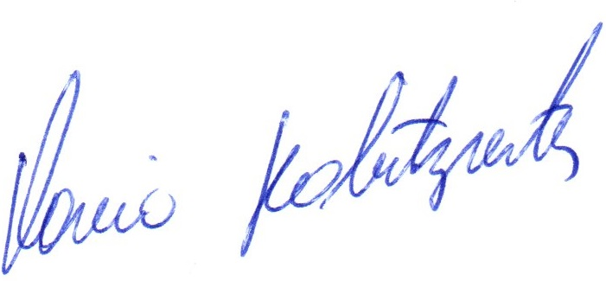
Atenciosas saudações.
Flavio Habitzreiter,
Presidente.

A Sua Excelência o Senhor
Arlei Luis Tomazoni,
Prefeito Municipal,
Três Passos-RS.-

